Sistemas de Gestión Empresarial

Fase 1 – Proyecto Final Modulo

PROCONO S.A.
Indice
Descripción de empresa. 3
Nombre de la empresa: 3
Sector: 3
Actividad: 3
Numero de empleados: 3
Mapa conceptual de la actividad principal. 4
Cargos y organigrama empresarial. 4
Necesidades departamentales 6
Centros de trabajo 7
Infraestructura 7
Clientes 7
Proveedores 7
Acceso a ERP 7
Sistema de gestión actual 8

Descripción de empresa.

Nombre de la empresa:
Procono S.A.

Sector:
Servicios de Telecomunicaciones.

Actividad:
Procono S.A. es una empresa que nació en Córdoba en 1983. Pronto se expandió debido al auge de video comunitario. Así decidieron se expandirse a otras provincias españolas como son Madrid, Valencia, Sevilla y Málaga, abarcando aun mas terreno.
A principios de los 90 la empresa tuvo que dar una vuelta de tuerca y apostaron por la tecnología de red de coaxial, el cual daba la posibilidad de generar una pequeña red de varias manzanas, haciendo que los empleados no tuvieran que entrar y salir durante todo el día de cada edificio.
En el 2008 dio el salto de calidad adoptando la tecnología del HFC, ya que por esa red se enviaban 90 canales temáticos y se añadieron los servicios de telefonía e internet.
Actualmente se utiliza la tecnología FTTH con cabeceras 10Gbts, pudiendo ofrecer un servicio de internet mucho más rápido y seguro, ademas de el teléfono fijo y televisión temática. También es posible ofrecer los servicios de telefonía móvil.
La diferenciación sobre otras compañías se ha tomado muy en serio haciendo despliegues de red propia y utilizando capital propio para no crecer desproporcionadamente.
La actividad principal consiste en ofrecer packs de servicios de telecomunicaciones compuesto de televisión tanto por cable como vía streaming, telefonía fija, telefonía móvil e internet. Los procesos que se realizan son, construcción de CPD(Centro de procesamientos de datos), diseño y construcción de la red propia e instalación y gestión de los equipos en casa de los clientes finales.
Reconocen la necesidad de evolucionar y optimizar las operaciones para mantenerse competitivos en un entorno empresarial dinámico. Tras una exhaustiva evaluación, han identificado que la transición del sistema actual AS400 a Odoo ofrece una oportunidad estratégica para mejorar la eficiencia, reducir costos y aumentar la flexibilidad de la gestión de las operaciones. Odoo, como solución de código abierto, proporciona una interfaz moderna, una mayor capacidad de personalización y la flexibilidad para adaptarse a los cambios de mercado de manera ágil. Ademas, su capacidad de integración con las últimas tecnologías y al ser escalable, entrega la base necesaria para respaldar un futuro crecimiento o cambio de tecnología del servicio, ya que en 40 años la empresa ha tenido que tomar la decisión de cambiar hasta 4 veces. Están comprometidos con la mejora continua y creen que este cambio a Odoo impulsará la empresa hacia un futuro más eficiente, adaptable y competitivo.

Numero de empleados:
La empresa cuenta con un grupo de profesionales altamente calificados, incluyendo ingenieros en telecomunicaciones, técnicos, personal administrativo, representantes comerciales y especialistas en logística. En conjunto, nuestro equipo está formado por 200 empleados, todos contribuyendo con sus habilidades y conocimientos para el éxito y el funcionamiento eficiente de la empresa.

Mapa conceptual de la actividad principal.
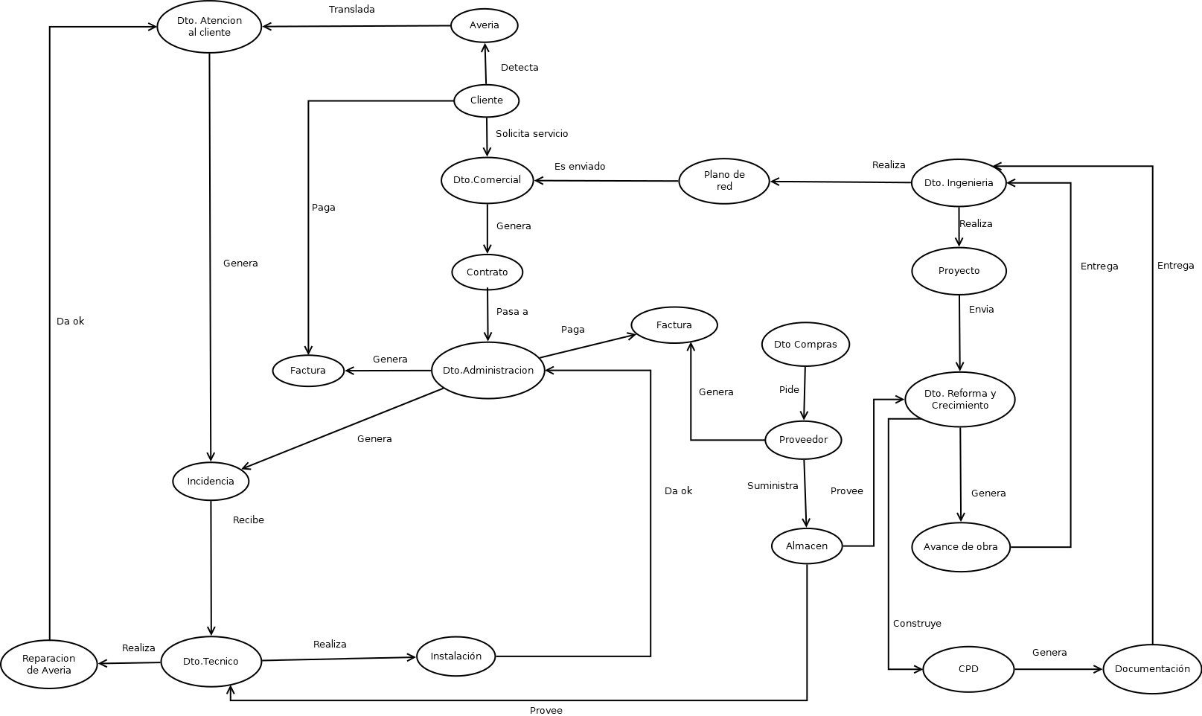

Cargos y organigrama empresarial.
Director general:
En la cima de la jerarquía se encuentra el Director General, quien asume la máxima responsabilidad y toma decisiones estratégicas para la organización. Este rol supervisa y dirige a todos los demás departamentos, además de distribuir áreas comerciales.
Departamento Comercial:
Se encarga de recibir y gestionar áreas comerciales, así como de llevar a cabo contrataciones que luego son entregadas al Departamento de Administración para su gestión.
Departamento de Reforma y Crecimiento:
Se dedica a la construcción de proyectos y CPDs proporcionados por el Departamento de Ingeniería y devolver el avance de obra de los mismos.
Departamento de Ingeniería:
Se encarga de replantear, diseñar y documentar proyectos y CPDs para el Departamento de Reforma y Crecimiento, así como de activar las áreas disponibles para el Departamento Comercial.
Departamento de Compras:
El Departamento de Compras realiza pedidos de materiales a diferentes proveedores en tiempo y forma, asegurando un suministro adecuado para los proyectos.
Departamento de Almacén:
Garantiza un ambiente limpio y ordenado, llevando un control preciso de los stocks.
Departamento Técnico:
Responsable de manejar las averías en la red y en las viviendas de los clientes, manteniendo y realizando instalaciones cuando sea necesario.
Departamento Administrativo:
Se ocupa de las gestiones internas, incluyendo cobros, atención al cliente y otras tareas administrativas esenciales. Además se encargan de atención al cliente en puerta y atención telefónica.
Departamento de Auditoria:
Supervisa los procesos, documenta un guiones comerciales, procedimientos operativos y actividades clave.
Departamento de Recursos Humanos:
Se encarga de entrevistar, seleccionar y contratar candidatos, además de proporcionar la formación adecuada a los empleados según sus roles. Este departamento desempeña un papel crucial en la gestión del personal de la empresa.
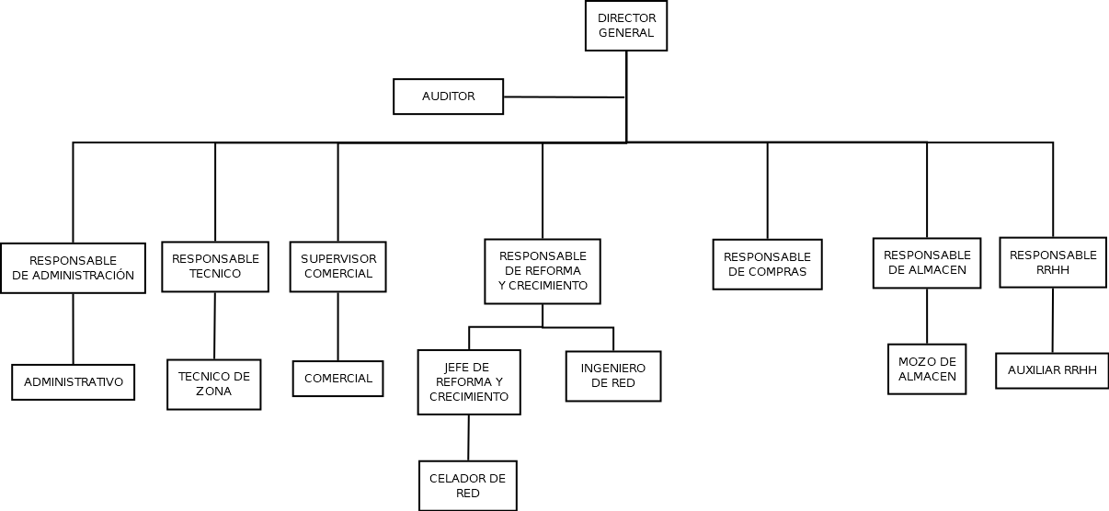

Necesidades departamentales
Director General:
Requiere que el sistema realice listados de direcciones con cobertura de red(que se puedan dar servicio) por códigos postales y el director general tendrá que asignar al supervisor comercial de cada zona.
Departamento Comercial:
Necesita acceso a los listados de cobertura de su zona asignada ademas de poder realizar contratos vía online desde una tablet y cualquier punto con internet, ya que trabajan realizando visitas a sus posibles cliente. Deben poder cumplimentar contratos, obtener la firma del cliente insitu y trasladar dicho contrato a administración de forma telematica.
Es necesario que el comercial sepa en que punto está cada contrato entregado (entregado, aceptado, parado o instalado), para que ser conscientes en cada momento en que situación está cada contrato y poder modificarlo con el cliente si fuera necesario.
Departamento de Reforma y Crecimiento:
Necesitan un sistema en el cual rellenar albaranes de trabajo en el cual describan los trabajos realizados como son los metros de cable desplegados, tipo de cable, tipo de trabajo (sustituido, taqueado, bridado, cruce aéreo o canalizado), materiales utilizados y anotaciones u observaciones si fuera necesario.
También tienen que poder adjuntarse imágenes con los planos marcados del despliegue realizado.
También tendrán acceso a los planos aceptados para su construcción.
Departamento de Ingeniería:
El Departamento de Ingeniería necesitaría herramientas de diseño y documentación de proyectos para una buena planificación y ejecución. La sinérgia con el Departamento Comercial es importante para revisar posibles zonas de crecimiento o errores de activación en áreas disponibles.
Los planos se descargan de catastro por lo que tendrán que modificarlos y añadir información como viviendas y locales de cada edificio, manzana y zonas. Es necesario que esa información sea añadida tanto en los planos como en el sistema por lo que es una de las tareas que es posible automatizar agilizando los procesos.
También se les llega los albaranes de reforma para revisar y actualizar el plano con los avances de obra, metros a facturar y consumos en stock.

Departamento de Compras:
Es esencial contar con un sistema robusto de gestión de compras y pedidos a proveedores. Además, de herramientas que permitan un seguimiento de entregas y un control del inventario.
Las compras del material de reforma se realizarán mediante consumo mensual, ya que se dispone de un stock mínimo con el que trabajar.
Todos los meses automáticamente el sistema realizará una propuesta de pedido, la cual junto al dpto de almacén deberán verificar. A esa propuesta será posible añadir, modificar cantidad o descartar productos para posteriormente lanzar el pedido.
Si en cualquier momento algún material bajase de los stock mínimos, se lanzara una alerta para que se realice un pedido excepcional como medida urgente.
Departamento de Almacén:
El Almacén requiere módulos especializados para la gestión de inventarios y un control de stocks.
También será necesario un modulo para dar de baja los materiales mermados
Estas herramientas serían cruciales para mantener un ambiente ordenado y garantizar la disponibilidad de recursos necesarios.
Departamento Técnico:
Cada técnico igual que los comerciales tendrán una zona de red donde trabajar, la cual ha sido predefinida por su superior.
Las incidencias le llegaran a través de un buzón personal en el cual le llegará el aviso con la información del cliente, historial de averías y avería trasladada por el mismo.
Una vez solucionada la avería el técnico tiene que realizar el consumo del material utilizado en la avería o instalación
Dicha incidencia iniciará un temporizador que parará de contar cuando el técnico junto a personal administrativo y el cliente certifiquen que todo está correcto, quedando cerrada la incidencia.
Esa información quedará almacenada para realizar un ranking al final de mes y ver la media de tiempo que tiene cada técnico.
Departamento Administrativo:
Necesario contar con módulos especializados para la gestión de cobros y facturación. Herramientas de atención al cliente y seguimiento de incidencias serían esenciales para mantener una eficaz administración interna.
También necesitarían módulos para el consumo de materiales de oficina.
Necesita dar conformidad a las instalaciones/averías junto al técnico.

Departamento de Auditoría:
Requiere acceso a informes detallados de procesos y conformidad para asegurar la integridad operativa. Asimismo, herramientas avanzadas para la generación de documentación de auditoría para evaluar y mejorar continuamente los procesos internos.
Departamento de Recursos Humanos:
Necesita módulos para la gestión de contrataciones. Funcionalidades avanzadas de formación y desarrollo de empleados para asegurar la eficacia y el crecimiento profesional dentro de la organización.

Centros de trabajo
La empresa cuenta con delegaciones en diversas ubicaciones, incluyendo Córdoba, Sevilla, Málaga, Granada, Jaén, Madrid, Alicante y Valencia. Cada delegación alberga múltiples Centros de Procesamiento de Datos (CPD) distribuidos en toda la ciudad. Es importante destacar que los CPD son instalaciones físicas diseñadas para gestionar y procesar la conectividad de los clientes con la red. En estas instalaciones, no hay trabajadores fijos, ya que pueden ser desplazados en caso de avería o para abordar ampliaciones.
La comunicación en todas las delegaciones se realiza exclusivamente en castellano. Los datos compartidos entre las delegaciones incluyen contratos, planos e informes. La comunicación se lleva a cabo a través de diversos canales, como llamadas telefónicas, correos electrónicos, Skype y una valija interna.
Aunque la sede principal se encuentra en Córdoba, todas las delegaciones realizan las mismas tareas que la sede principal. Esto garantiza una uniformidad en los procesos y operaciones en todas las ubicaciones, respaldando así la cohesión y eficiencia operativa en toda la empresa.

Infraestructura
La infraestructura de la empresa incluye el uso de portátiles con sistema operativo Windows por parte de los empleados. A nivel de software común, se utilizan herramientas como el paquete Office, Acrobat PDF y Skype. Algunos departamentos cuenta con software específicos como por ejemplo, el dpto. de ingeniería, reforma y crecimiento o dpto técnico que también utiliza el AutoCAD.
En cuanto a la gestión de datos, se utilizan NAS de Synology configurados en espejo, interconectados entre delegaciones, permitiendo así el acceso a los planos desde cualquier ubicación.
El acceso a la base de datos de clientes se realiza mediante un emulador de AS400 desde distintas ubicaciones en España, con el servidor de la base de datos ubicado en la delegación de Madrid.

Clientes
La empresa se centra en ofrecer servicios a usuarios finales mayores de 18 años, priorizando a personas trabajadores y económicamente estables. La relación con los clientes es fundamental, brindando acceso a datos y facturas a través de un sistema B2C.

Proveedores
Entre los proveedores se encuentran Refitel, Telnetix, Cable Networks, AFT Grupo, Vista Alegre y Huawei, los cuales necesitan acceso a las instalaciones para suministrar el material necesario.

Acceso a ERP
En cuanto al acceso al ERP, los proveedores no necesitan entrar en el sistema (B2B), mientras que los clientes (B2C) deben poder acceder a sus datos y facturas, con información actualizada sobre sus gastos en llamadas.

Sistema de gestión actual
El sistema de gestión actual se basa en el uso del sistema AS400 con lenguaje EPG y base de datos DB2/400, pero como se indica anteriormente quiere adoptar Odoo por razones de costes y modernización.

